审核计划
受审核方名称 | 北京中泽世通物业管理有限公司
注册地址 | 北京市房山区城关街道顾八路1区1号-C524
经营地址 | 北京市昌平区土沟新村南区21号楼五单元402室
联系人 | 赵兰兰 |  |  | 联系电话 |  | 15511097748 |  |  | 邮编 |  | 13910952596@126.com
最高管理者 | 孙博文 |  |  | 联系电话 |  | / |  |  | 邮箱 |  | /
合同编号. | 0239-2020-QEO-2022 |  |  | 审核领域 |  | ■QMS□EcMS■EMS■OHSMS  □FSMS □HACCP □EnMS
审核类型 | □初次认证第（二）阶段■监督审核 □再认证 □扩项审核 □其他
审核方法 | □现场审核 ■远程审核 □现场结合远程审核 □非现场审核（仅限一阶段）
远程审核方式 | ■音频■视频■数据共享□远程接入
远程审核资源 | ■网络 ■智能手机 ■台式电脑 ■笔记本电脑 □录像机 □照相机 □可穿戴设备
审核目的 | □第二阶段审核：验证组织管理体系的建立、实施运行的符合性及有效性，以确定是否推荐认证注册。  □再认证：验证组织管理体系的符合性和持续有效性，以确定是否推荐保持认证注册资格并换发认证证书。  □特殊审核: □确定是否推荐同意扩大范围的申请并换发认证证书。  □跟踪调查投诉、曝光情况，确认获证客户是否已实施有效的整改措施。  □调查获证客户变更信息，确定管理体系持续有效运行。  □对被暂停客户进行跟踪审核，验证被暂停原因是否已消除，以确定是否恢复认证注册资格。  ■验证管理体系实施运行的符合性及有效性。
审核范围 | Q：物业管理；室内外清洁服务；园林绿化服务  E：物业管理；室内外清洁服务；园林绿化服务所涉及场所相关的环境管理活动  O：物业管理；室内外清洁服务；园林绿化服务所涉及场所相关的职业健康安全管理活动。 |  |  |  |  |  |  |  |  | 专业  代码 | Q：35.15.00;35.16.01;35.17.00  E：35.15.00;35.16.01;35.17.00  O：35.15.00;35.16.01;35.17.00
审核准则 | 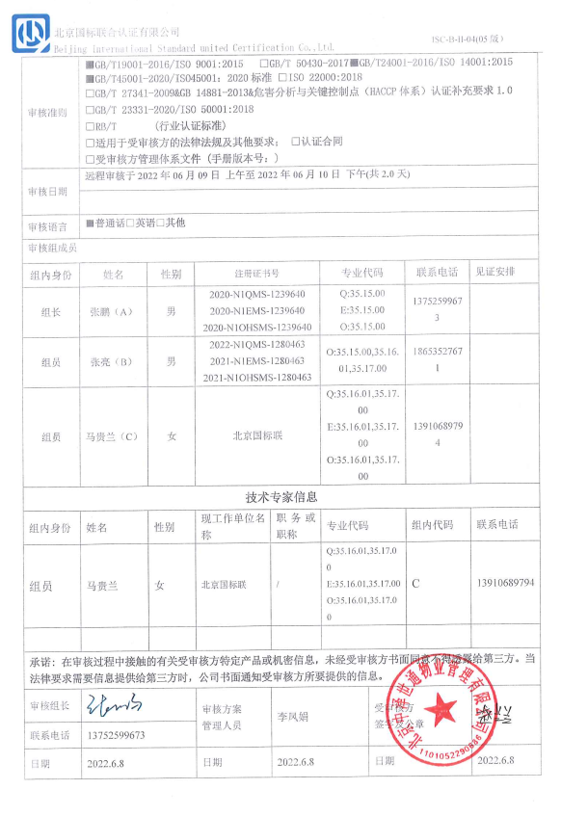  ■GB/T19001-2016/ISO 9001:2015 □GB/T 50430-2017■GB/T24001-2016/ISO 14001:2015  ■GB/T45001-2020/ISO45001：2020标准 □ISO 22000:2018  □GB/T 27341-2009&GB 14881-2013&危害分析与关键控制点（HACCP体系）认证补充要求1.0  □GB/T 23331-2020/ISO 50001:2018  □RB/T (行业认证标准)  □适用于受审核方的法律法规及其他要求； □认证合同  □受审核方管理体系文件 (手册版本号：)
审核日期 | 远程审核于2022年06月09日 上午至2022年06月10日 下午(共2.0天)
审核语言 | ■普通话□英语□其他
审核组成员
组内身份 | 姓名 | 性别 | 注册证书号 |  |  | 专业代码 |  | 联系电话 |  |  |  | 见证安排
组长 | 张鹏（A） | 男 | 2020-N1QMS-1239640  2020-N1EMS-1239640  2020-N1OHSMS-1239640 |  |  | Q:35.15.00  E:35.15.00  O:35.15.00 |  | 13752599673
组员 | 张亮（B） | 男 | 2022-N1QMS-1280463  2021-N1EMS-1280463  2021-N1OHSMS-1280463 |  |  | O:35.15.00,35.16.01,35.17.00 |  | 18653527671
组员 | 马贵兰（C） | 女 | 北京国标联 |  |  | Q:35.16.01,35.17.00  E:35.16.01,35.17.00  O:35.16.01,35.17.00 |  | 13910689794
技术专家信息
组内身份 | 姓名 | 性别 | 现工作单位名称 |  | 职务或职称 | 专业代码 |  | 组内代码 |  |  |  | 联系电话
组员 | 马贵兰 | 女 | 北京国标联 |  | / | Q:35.16.01,35.17.00  E:35.16.01,35.17.00  O:35.16.01,35.17.00 |  | C |  |  |  | 13910689794
承诺: 在审核过程中接触的有关受审核方特定产品或机密信息，未经受审核方书面同意不得透露给第三方。当法律要求需要信息提供给第三方时，公司书面通知受审核方所要提供的信息。
审核组长 | 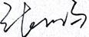 |  | 审核方案  管理人员 |  | 李凤娟 |  | 受审核方  签字及公章
联系电话 | 13752599673
日期 | 2022.6.8 |  | 日期 |  | 2022.6.8 |  | 日期 |  |  |  |  | 2022.6.8

远程审核日程安排
日期 | 时间 | 部门 | 过程 | 涉及条款 | 审核人员
2022.6.9 | 8:30-9:00 | 管理层 | 首次会议（微信群） |  | ABC
 | 9:00-12:30 | 管理层 | 组织及其环境；相关方的需求和希望；管理体系的范围；管理体系及其过程；领导作用和承诺；以顾客为关注焦点；管理方针、目标；组织的岗位、职责权限；应对风险和机会的策划及措施控制；变更的策划；资源提供；管理评审；总则；持续改进  标准/规范/法规的执行情况、上次审核问题验证、投诉或事故、监督抽查情况 | QEO4.1/4.2/4.3/4.4/5.1/5.2/5.3/6.1/6.2/7.1/9.3/10.1/10.3；Q6.3 | B（微信）
 | 13:30-17:30 | 办公室（含财务） | 组织的岗位、职责权限；组织知识；人员；能力；意识；沟通；能力、培训和意识；信息交流、沟通参与和协商（员工代表）；文件化信息；文件和记录控制；运行控制；内部审核；事件、不合格和纠正措施；应急准备和响应 | Q5.3/7.1.2/7.1.6/7.2/7.3/7.4/7.5/9.2/10.2；  EO5.3/7.1/7.2/7.3/7.4/7.5/8.1/8.2/9.2/10.2；O5.4 | B（微信）
 | 9:00-17:30 | 项目部（含多场所） | 组织的岗位、职责权限；环境因素/危险源识别评价；目标、方案；基础设施；运行环境；监视和测量资源；物业管理运行的策划和控制；运行的策划；更改控制；标识和可追溯性；产品防护；产品和服务的放行；不合格品的控制；应急准备和响应 | Q5.3/6.2/7.1.3/7.1.4/7.1.5/8.1/8.3/8.5.1/8.5.2/8.5.4/8.5.6/8.6/8.7  EO5.3/6.2/6.1.2/6.1.3/8.1/8.2 | AC（微信）
2022.6.10 | 8:30-17:00 | 办公室（含财务） | 目标、方案；环境因素/危险源识别评价；合规义务；绩效的监视和测量；合规性评价；分析与评价 | Q6.2/9.1.1/9.1.3  EO6.2/6.1.2/6.1.3/9.1.1/9.1.2 | AC（微信）
 | 8:30-17:00 | 业务部 | 组织的岗位、职责权限；目标、方案；环境因素/危险源识别评价；产品和服务要求；外部提供的过程、产品和服务的控制；顾客或外部供方财产；交付后活动；顾客满意；运行控制；应急准备和响应 | Q5.3/6.2/8.2/8.4/8.5.3/8.5.5/9.1.2  EO5.3/6.2/6.1.2/6.1.3/8.1/8.2 | B（微信）
 | 17:00-17:30 | 管理层 | 末次会议（微信群） |  | ABC
备注 | 12:30-13:30 | 午休时间

注：每次监督审核必审条款：
- Q：4.1、4.2、4.3、4.4、5.2、5.3、6.1、6.2、6.3、8.1、8.2、8.3、8.4、8.5、8.6、8.7、9.1、9.2、9.3、10.2、10.3;
- J:3.2、3.3、3.4、4.2、4.3、5.2、5.3、6.2、6.3、7.2、7.3、7.4、8、9、10、11、12
- E/O:4.1、4.2、4.3、4.4、5.2、5.3、6.1、6.2、8.1、8.2、9.1、9.2、9.3、10.2、10.3
- S：4.1、4.2、4.3.1、4.3.2、4.3.3、4.4.1、4.4.3、4.4.6、4.4.7、4.5.1、4.5.2、4.5.3、4.5.5、4.6
- En:
- 除以上必审条款外还需审核：标准/规范/法规的执行情况、上次审核不符合项的验证、认证证书、标志的使用情况、投诉或事故、监督抽查情况、体系变动

